PICCOLA OPERA
DELLA DIVINA PROVVIDENZA
(Don Orione)
VIA ETRURIA, 6 – 00183 ROMA RM – ITALIA
Tel. 0039 06 7726781 – Fax 0039 06 772678279
SEGRETERIA GENERALE

Prot. SG/14.198

Il giorno 2 novembre 2014 è deceduto
nella Casa nostra di ŁAŹNIEW (POLONIA)
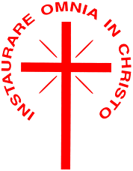
il carissimo Confratello
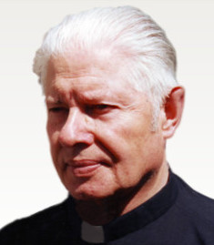
Sac. Bolesław Kazimierz MAJDAK
Era nato a Podśniatynka (Ucraina) il 12 febbraio 1929,
aveva 85 anni di età, 64 di professione religiosa e 55 di sacerdozio.
Apparteneva alla Provincia “Madonna di Częstochowa”.
(Polonia)

“I Figli della Divina Provvidenza esprimono la loro comunione anche suffragando generosamente i confratelli defunti. Ricevuta notizia della morte di un confratello, le comunità si raccolgono in preghiera per lui. Lo ricordano nella santa Messa e recitano per lui, per tre giorni, il santo rosario. In suffragio di lui ogni casa della Congregazione cura la celebrazione di una santa Messa, cui assiste possibilmente la comunità”. (Norme 41)

Requiescat in pace!

